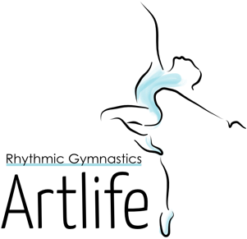

**DEKLARACJA RODZICÓW/OPIEKUNÓW O PRZYJĘCIU DZIECKA DO RHYTHMIC GYMNASTICS ARTLIFE**

**Imię i naziwsko dziecka ……………………………………………………………………………………………………..**

**Data urodzenia…………………………………………………………………………………………………………………..**

**Telefon kontaktowy (rodzica/opiekuna) ……………………………………………………………………………**

**Imię i Nazwisko osoby kontaktowej ………………………………………………………………………………….**

**Nazwa i miejscowość szkoły do której uczęszcza dziecko: …………………………………………………………………………………………………………………………………………..**

**OŚWIADCZENIE RODZICÓW**

* Oświadczam, że zapoznałam/-em się i akceptuję postanowienia regulaminu Rhythmic Gymnastics Artlife Patrycja Graczyk, w tym również̇ RODO. Regulamin i Klauzula RODO znajdują̨ się na naszej stronie internetowej: rgartlife.pl
* Oświadczam, że moje Dziecko posiada ubezpieczenie NNW oraz nie występują̨ przeciwwskazania medyczne do udziału w zajęciach gimnastyki artystycznej.
* Wyrażam zgodę̨ na opatrywanie powierzchownych ran ewentualne powstałych u mojego Dziecka podczas zajęć.
* Wyrażam zgodę̨ na asekurowanie mojego dziecka, podczas wykonania elementów gimnastycznych i ćwiczeń akrobatycznych przez instruktora.
* Wyrażam zgodę na wykonywanie zdjęć i nagrań video podczas zajęć/występów oraz na ich bezterminowe i nieodpłatne publikowanie przez Rhythmic Gymnastics Artlife Patrycja Graczyk w materiałach reklamowych.
* Wyrażam zgodę̨ na przetwarzanie moich danych osobowych przez administratora danych Rhythmic Gymnastics Artlife Patrycja Graczyk, (zgodnie z ustawą z dnia 29.08.1997r. o Ochronie Danych Osobowych Dz.U. z 2002Nr101,poz.926) podaję dane osobowe dobrowolnie i oświadczam, że są one zgodne z prawdą).
* Wyrażam zgodę̨ na kontaktowanie się̨ ze mną̨ we wszystkich sprawach związanych z funkcjonowaniem Rhythmic Gymnastics Artlife za pośrednictwem wiadomości tekstowych na podane wyżej telefony, kontaktu telefonicznego oraz za pośrednictwem poczty elektronicznej.

**DATA ORAZ CZYTELNY PODPIS (RODZICA/OPIEKUNA)**

**……………………………………………………………………………………………………………………………………………………….**

**RHYTHMIC GYMNASTICS ARTLIFE**